

**INSTITUTO SUPERIOR TECNOLÓGICO PRIVADO CIBERTEC**

**COMPUTACION E INFORMÁTICA**

**“Prestamos ,Mañana te Pago “**

**Lenguaje de Programación II**

Docente:

**YOVANI EDY QUINTEROS CAMAPAZA**

CICLO III

2024

**INTEGRANTES**

* Miguel Angel Tineo Roque (coordinador) i202217855
* Gonzalo Eduardo Choque Alarcon
* Evelin Yupanqui Huisa i202311813

**Cibertec**

**Sede Arequipa, 2024**

**ÍNDICE**

**1. Resumen 2**

**2. Introducción 3**

**3. Objetivos 5**

**4. Justificación del Proyecto 4**

**5. Diagnostico 11**

**6. Definición y alcance 6**

**7. Conclusiones 7**

**8. Recomendaciones 8**

**9. Glosario 10**

**10. Bibliografia 11**

**11. Anexos 12**

**1. Resumen**

* **Descripción del Proyecto**:

El proyecto consiste en el desarrollo de un sistema de gestión de préstamos bancarios que permitirá a los clientes solicitar, consultar y administrar sus préstamos de manera eficiente. La plataforma contará con un módulo de inicio de sesión para el acceso seguro de los usuarios, así como funcionalidades para listar préstamos disponibles, buscar cronogramas de pagos, visualizar pagos realizados y revisar solicitudes de préstamos.

La plataforma contará con un **módulo de inicio de sesión**, que permitirá un acceso seguro y controlado para cada usuario. Esto asegurará que la información personal y financiera de los clientes esté protegida, evitando accesos no autorizados y garantizando la confidencialidad de sus datos. El sistema implementará protocolos de autenticación robustos para reforzar la seguridad

* **Alcance del Proyecto**:
* **Base de Datos**: Se implementará una base de datos llamada DB_SISTEMAPRESTAMOS para almacenar la información relacionada con los préstamos, los clientes y las solicitudes.

**Interfaz de Usuario**: Se diseñará una interfaz de usuario intuitiva y amigable para facilitar la navegación y el acceso a las funcionalidades del sistema.

* **Seguridad y Acceso**: Se implementará un sistema de inicio de sesión que garantizará la seguridad y control de acceso al sistema, protegiendo la información sensible de los clientes.

**Reglas de Negocio**: Se establecerán reglas de negocio para validar la información ingresada y garantizar la integridad de los datos.

* **Elementos Desarrollados**: Se desarrollarán componentes necesarios para el funcionamiento del sistema, incluyendo formularios para solicitudes de préstamos, consultas a la base de datos y lógica de negocio.

**2. Introducción**

El presente proyecto tiene como objetivo principal el desarrollo de una aplicación de gestión de préstamos que optimice la interacción entre inversionistas, jefes de prestamistas, prestamistas y clientes. En un entorno financiero dinámico, donde la gestión de capital y la atención al cliente son fundamentales, esta plataforma proporcionará un sistema eficiente que conecte a todos los actores involucrados en el proceso de préstamo.

La aplicación está diseñada con cuatro roles distintos que permiten una gestión organizada y efectiva de las solicitudes de préstamo. Los inversionistas tendrán la capacidad de crear y gestionar jefes de prestamistas, asignándoles recursos financieros y estableciendo sectores específicos dentro de los distritos. Estos jefes de prestamistas actuarán como intermediarios, facilitando la movilización de fondos y la asignación de prestamistas a sus respectivos sectores.

Los prestamistas, a su vez, desempeñarán un papel crucial al crear perfiles de clientes y recibir sus solicitudes de préstamo. Serán responsables de evaluar y aprobar o desaprobar dichas solicitudes, asegurando que se sigan las pautas establecidas y se mantenga la integridad del sistema.

Para los clientes, la aplicación ofrecerá una experiencia sencilla y accesible. Tendrán la posibilidad de solicitar préstamos, realizar un seguimiento de sus solicitudes, verificar el estado de las mismas y, en caso de ser aprobadas, acceder a un cronograma de pagos detallado. Esto les proporcionará mayor control sobre sus finanzas y facilitará la planificación de sus pagos.

**3.Objetivos:**

* + Objetivo 1: Automatización de procesos mediante la implementación de un sistema que permita la gestión eficiente de solicitudes de préstamos, seguimiento de pagos y cronogramas.
  + Objetivo 2: Centralización de la información al desarrollar una plataforma donde se almacene y consulte toda la información relevante sobre préstamos, clientes y pagos.
  + Objetivo 3: Garantizar la seguridad de la información almacenada en el sistema, protegiendo los datos sensibles de los clientes.

**4. Justificación del Proyecto:**

* **Optimización de Procesos:** La implementación de un sistema de gestión permitirá optimizar los procesos administrativos relacionados con la gestión de préstamos, lo que reducirá la carga de trabajo manual y mejorará la eficiencia operativa. La centralización de la información facilitará el acceso y la consulta de datos relevantes.
* **Mejora en la Atención al Cliente:** Un sistema de gestión de préstamos mejorará la experiencia del cliente al proporcionar un acceso rápido y fácil a la información sobre sus préstamos y pagos. Esto incluye la posibilidad de realizar consultas y solicitudes de manera ágil.
* **Beneficiarios Directos e Indirectos:**

**Beneficiarios Directos**: Los clientes del banco que utilizarán la plataforma para gestionar sus préstamos y realizar consultas.

**Beneficiarios Indirectos**: El personal administrativo del banco se beneficiará de un sistema más eficiente que reduce el tiempo dedicado a tareas manuales, permitiéndoles enfocarse en la atención al cliente y otras actividades estratégicas.

**5.Diagnostico:**

* 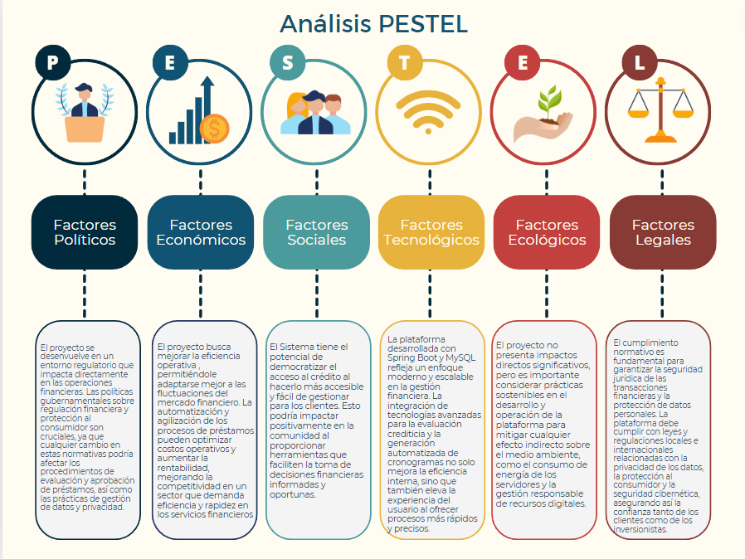**Pestel**
* **Foda**

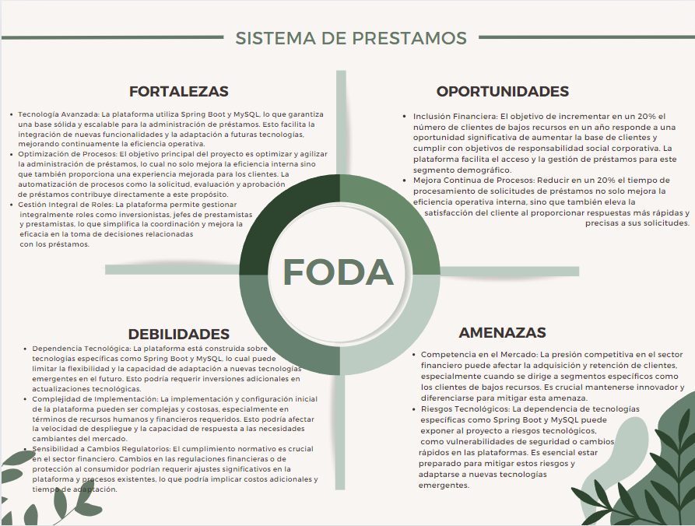

**6.Definición y alcance:**

* **Login e Inicio de Sesión**

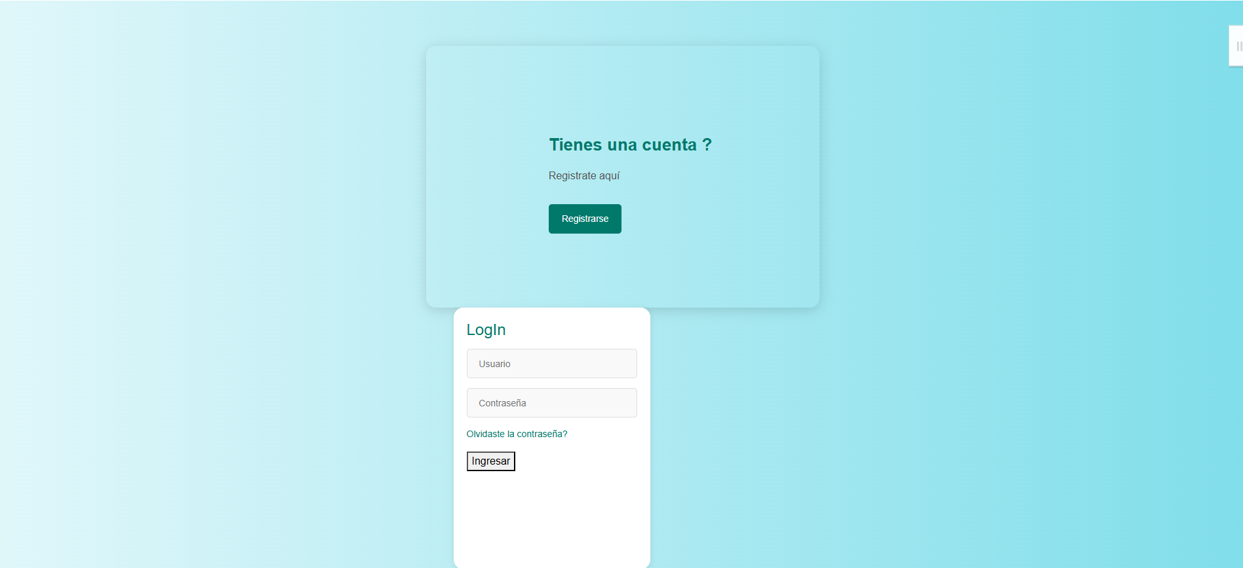

* **Perfil de Inversionista**

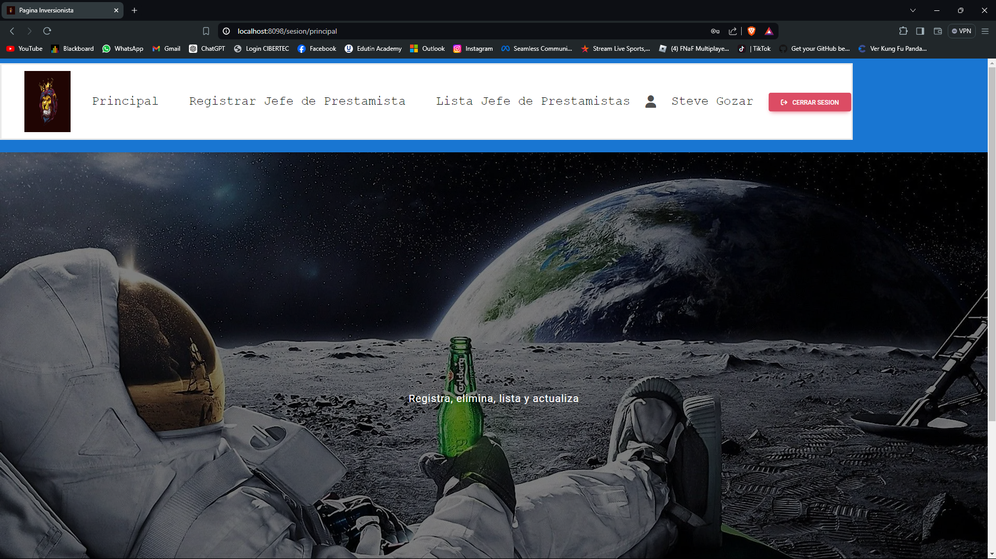

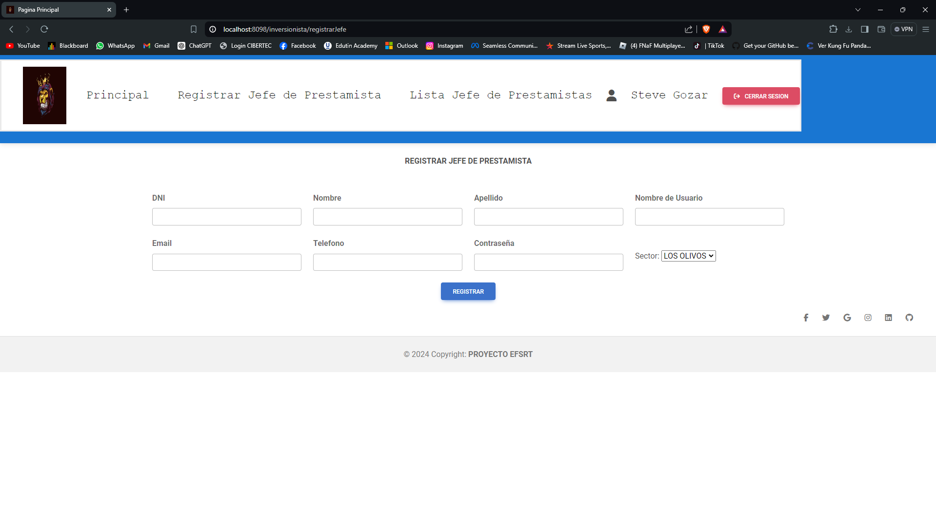

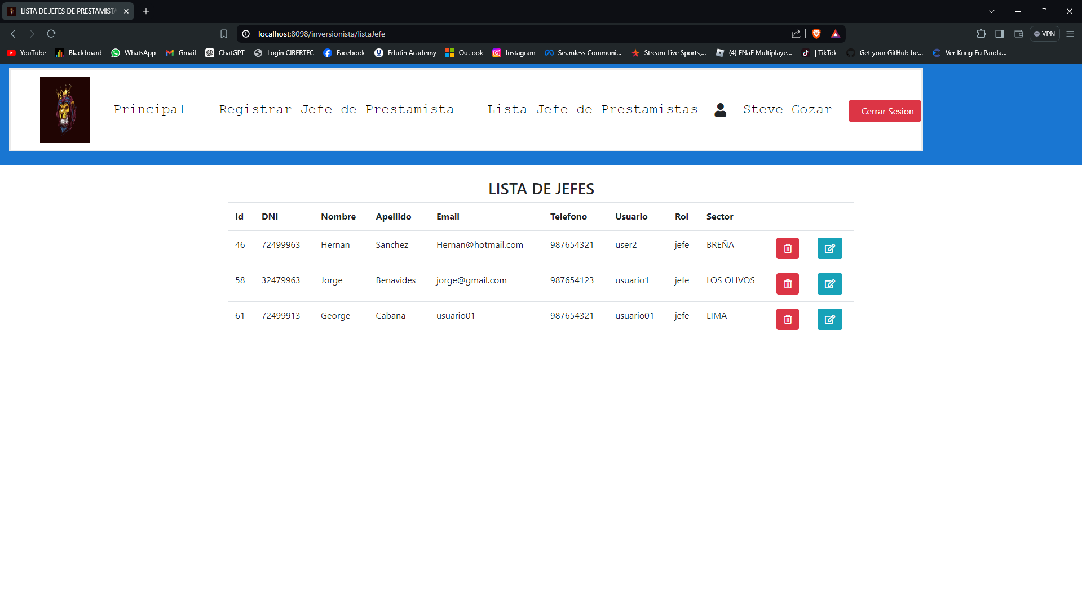

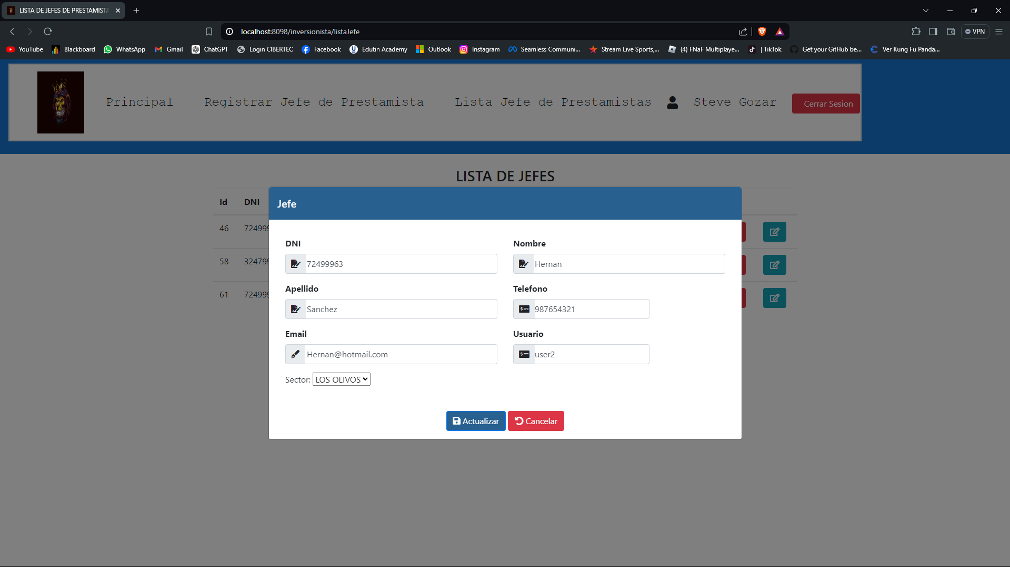

* **Perfil del Jefe de Prestamista**

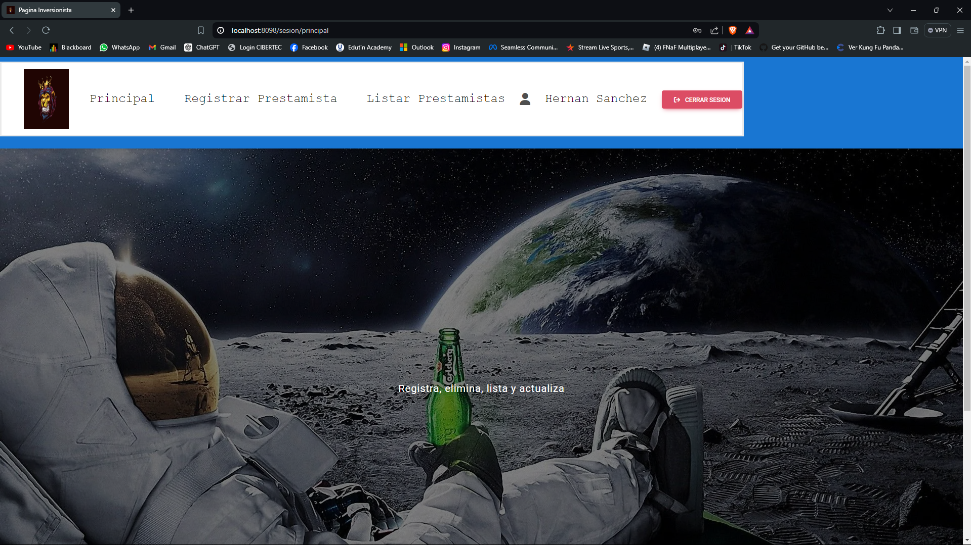

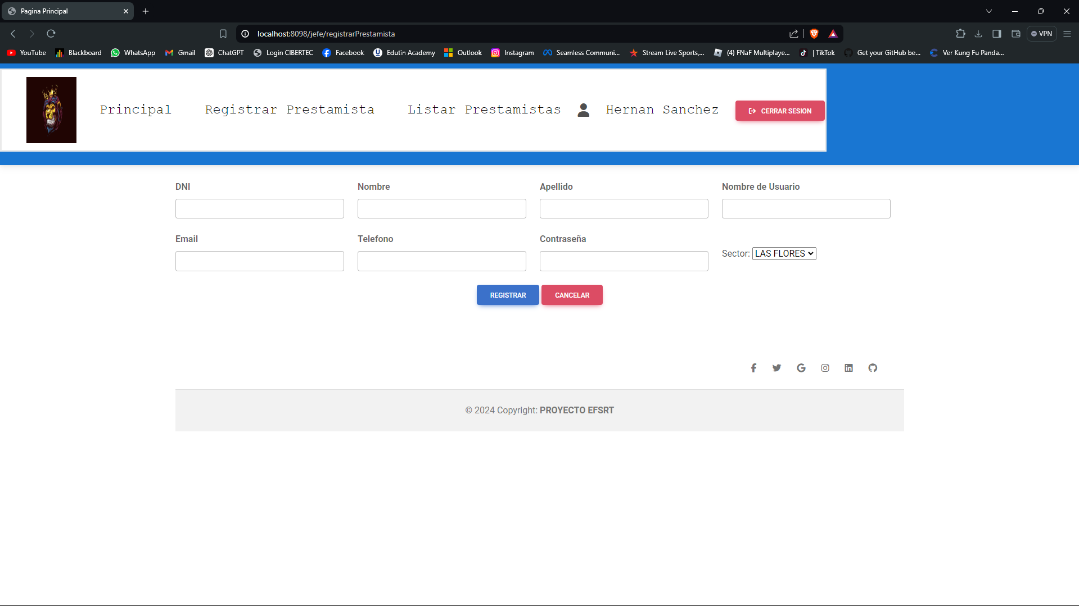

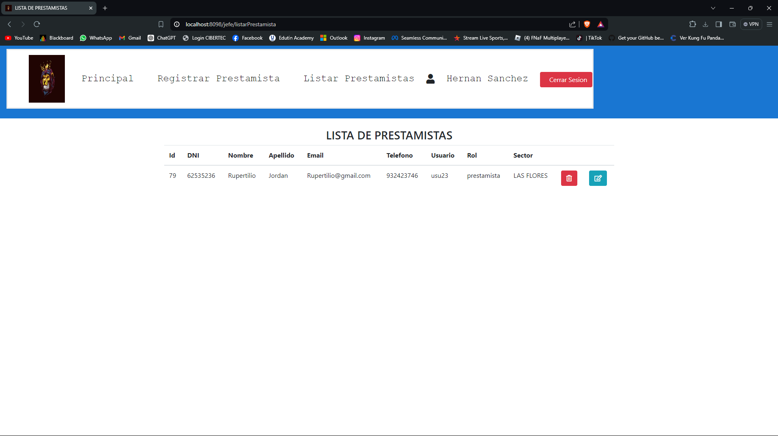

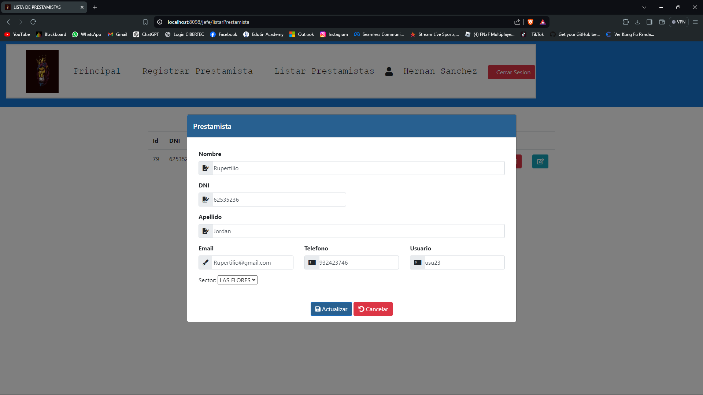

* **Perfil del prestamista**

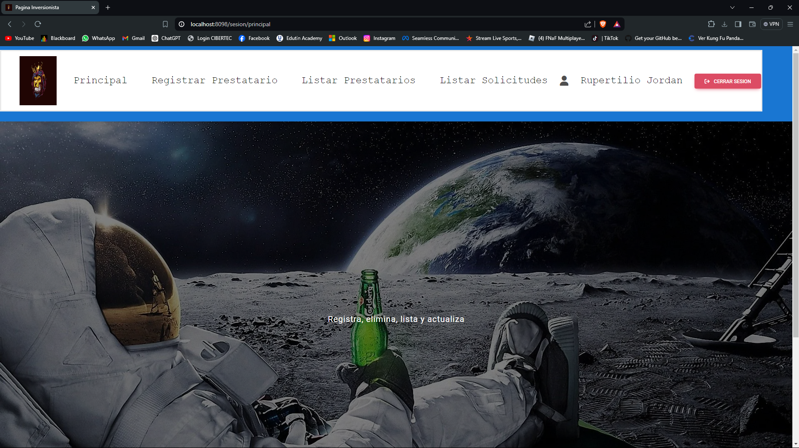

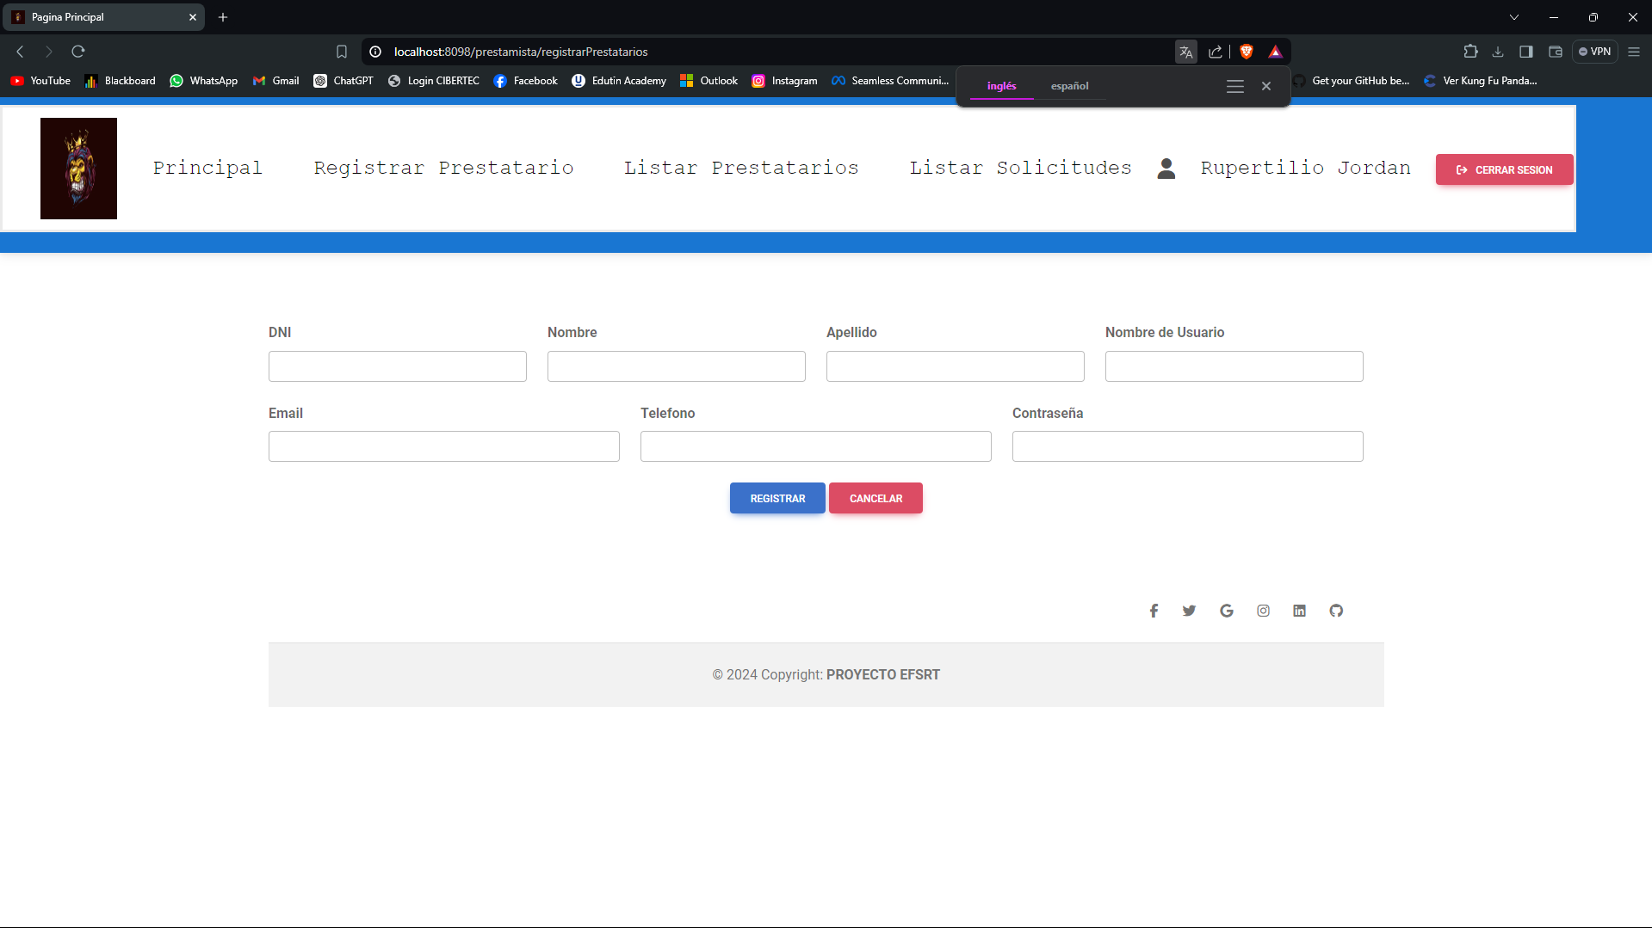

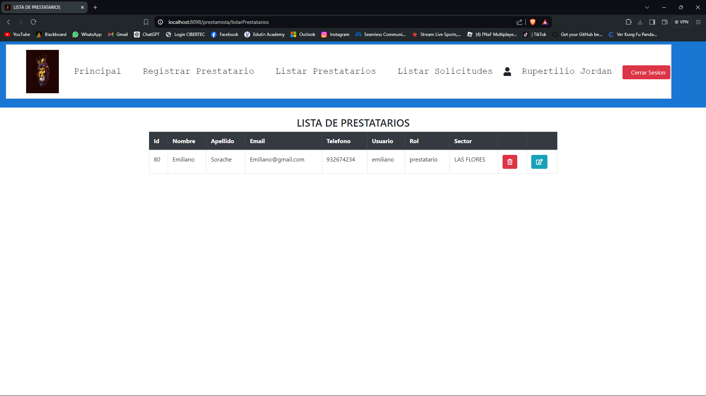

* **Perfil del cliente**

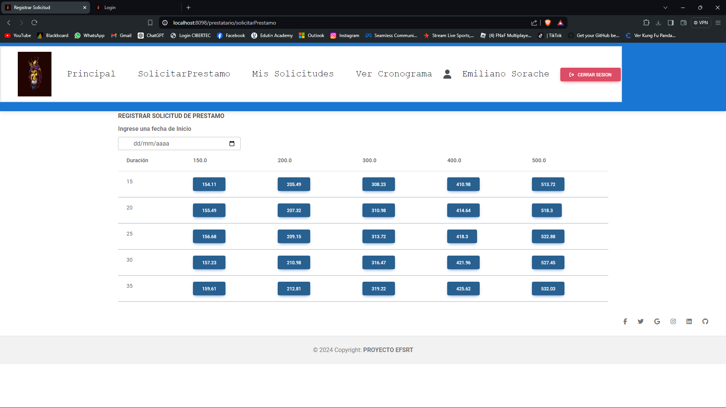

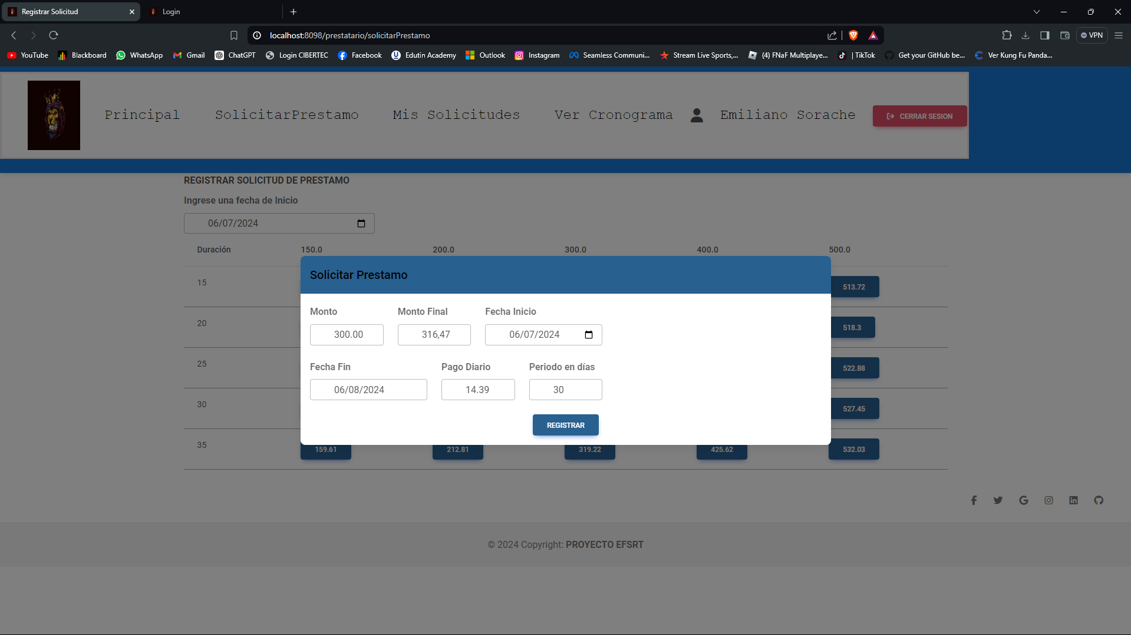

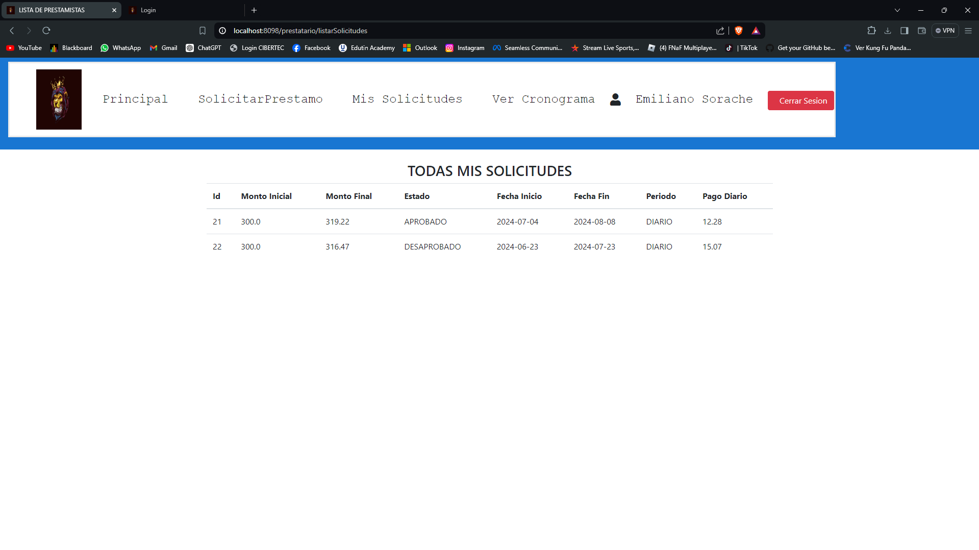

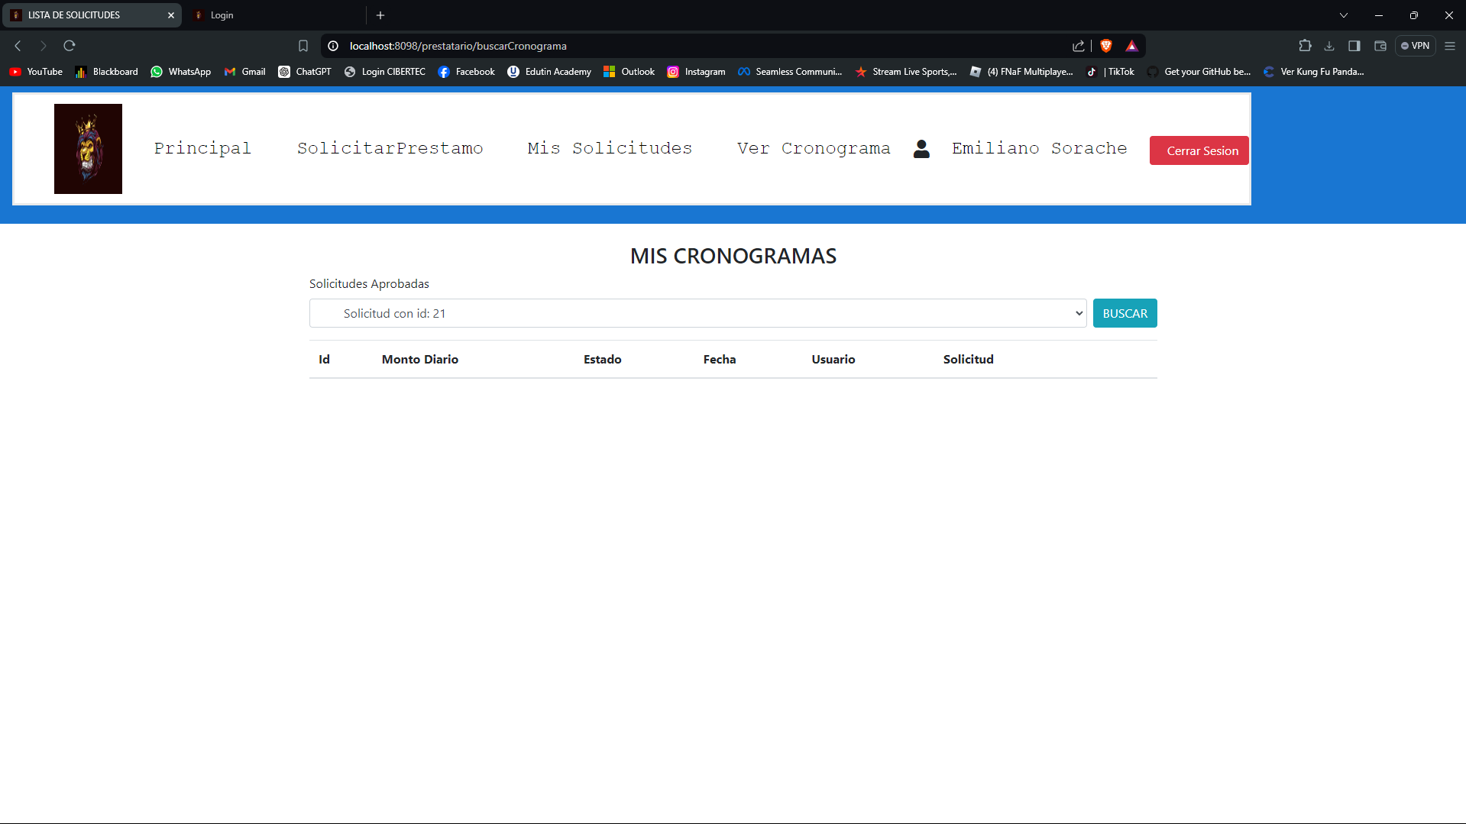

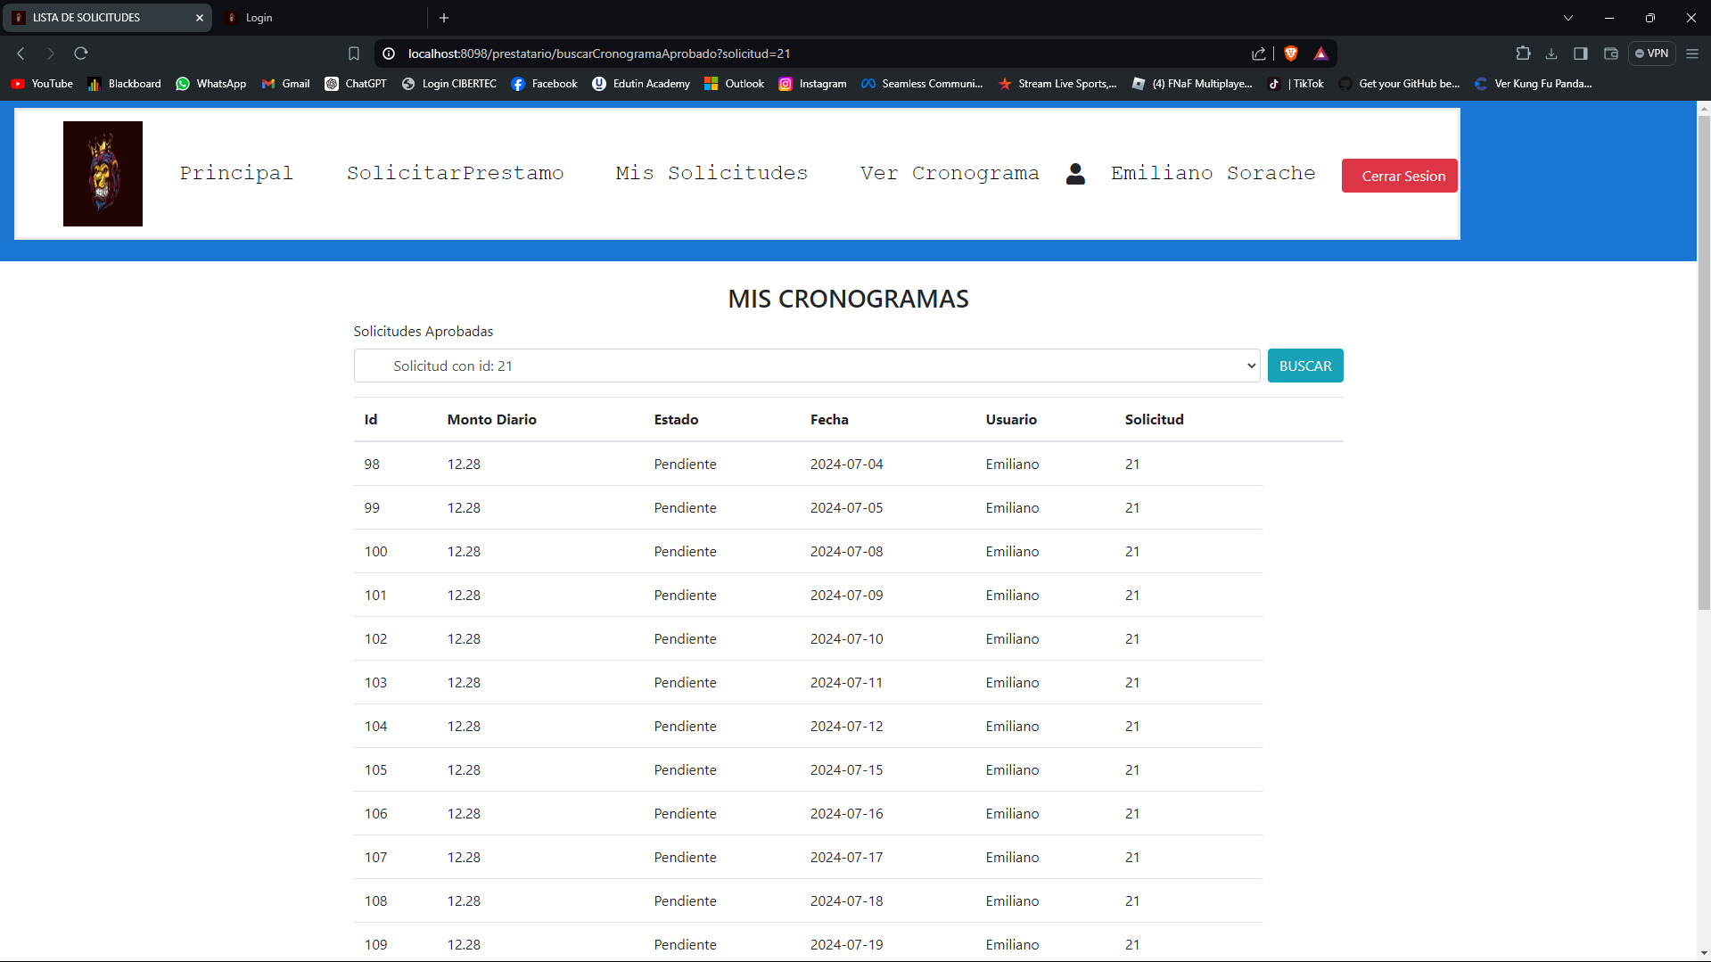

* **Lista de solicitudes aprobadas**

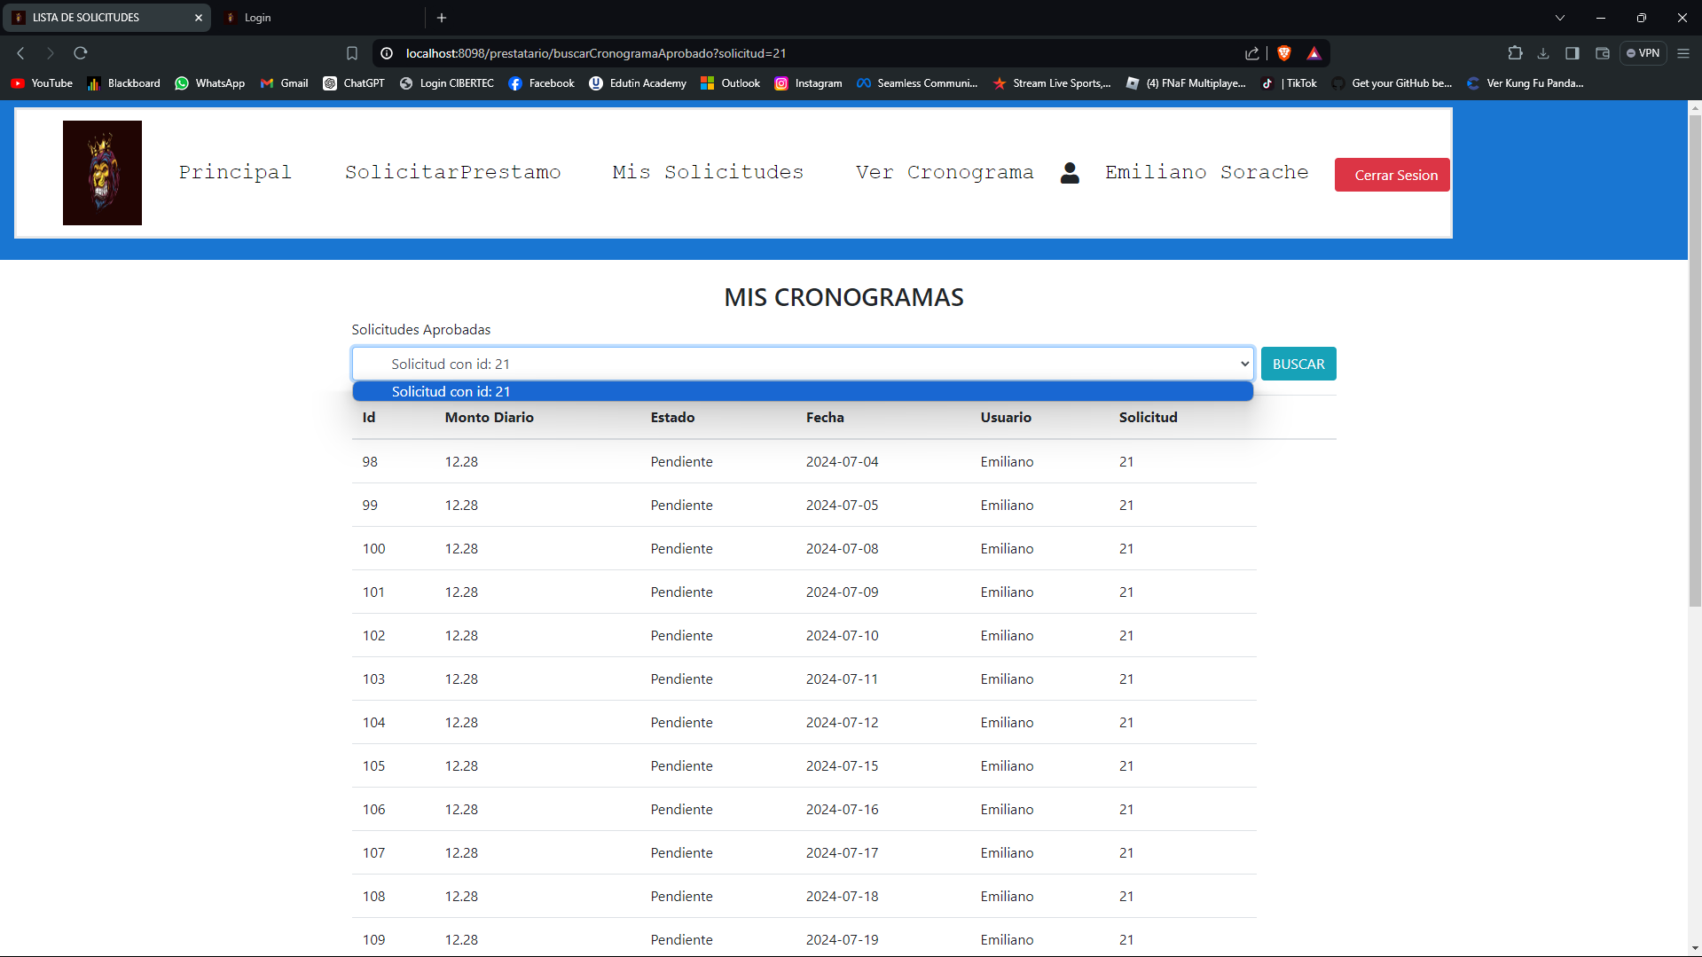

**6. Conclusiones:**

* + **Automatización y Reducción de Errores**: La implementación de un sistema automatizado para la gestión de préstamos ha permitido minimizar los errores asociados con los procesos manuales y agilizar el flujo de trabajo. Esto ha mejorado la precisión en el procesamiento de solicitudes y la administración de datos, reduciendo el tiempo requerido para completar cada trámite.
  + **Incremento en la Eficiencia y Productividad:** La centralización de la información y la automatización de tareas repetitivas han optimizado la eficiencia operativa del banco. El personal ahora puede dedicar más tiempo a actividades de mayor valor agregado, como la atención personalizada a los clientes y el análisis financiero, lo que ha incrementado la productividad general.
  + **Satisfacción y Confianza del Cliente:** La plataforma ha mejorado significativamente la experiencia del usuario, ofreciendo una interfaz intuitiva y fácil de usar para la solicitud y gestión de préstamos. La posibilidad de acceder a cronogramas de pago y estados de solicitud en tiempo real ha fortalecido la transparencia y la confianza de los clientes en el sistema, contribuyendo a una relación más sólida con el banco.

**7. Recomendaciones:**

* Mantenimiento Regular: Establecer un plan de mantenimiento regular que incluya actualizaciones de software, revisiones de seguridad y correcciones de errores para garantizar un rendimiento óptimo.
* Feedback de los Usuarios: Recopilar regularmente el feedback de los usuarios del sistema para identificar áreas de mejora y posibles problemas, a través de encuestas y formularios de sugerencias.
* Adaptabilidad a Cambios: Diseñar el sistema de manera modular y escalable para que pueda incorporar cambios y actualizaciones futuras según las necesidades del banco.
* Soporte Técnico: Establecer un canal de soporte técnico dedicado para resolver cualquier problema o inquietud relacionada con el sistema, asegurando que los usuarios cuenten con asistencia profesional cuando lo necesiten**.**

**9. Glosario:**

* Sprint boot Un marco de trabajo de código abierto basado en Java que se utiliza para crear aplicaciones web y servicios de manera rápida y sencilla.
* MySQL Un sistema de gestión de bases de datos relacional de código abierto, ampliamente utilizado para el almacenamiento y la administración de datos en aplicaciones web.
* Automatización El uso de tecnología para realizar tareas o procesos con mínima o ninguna intervención humana, mejorando la eficiencia y reduciendo errores.
* Cronograma Un calendario detallado que especifica los plazos y fechas de pagos para un préstamo aprobado.
* Digitalización El proceso de convertir información y procesos físicos en formatos digitales para mejorar la accesibilidad, eficiencia y gestión.
* Usabilidad La facilidad con la que los usuarios pueden interactuar con una plataforma o sistema, influenciada por el diseño de la interfaz y la experiencia del usuario.

**10. Bibliografia:**

* Craig Walls (2018). Spring Boot in Action. Manning Publications.
* Paul DuBois (2013). MySQL. Addison-Wesley Professional.
* Martin Fowler (2018). Refactoring: Improving the Design of Existing Code. Addison-Wesley Professional.
* Steve Krug (2014). Don't Make Me Think: A Common Sense Approach to Web Usability. New Riders.

**11. Anexos:**

* Joshua Bloch (2017). Effective Java. Addison-Wesley.
* Ken Kousen (2016). Modern Java Recipes: Simple Solutions to Difficult Problems in Java 8 and 9. O'Reilly Media.
* Simon Sinek (2009). Start with Why: How Great Leaders Inspire Everyone to Take Action. Penguin
* Frederick P. Brooks Jr. (1995). The Mythical Man-Month: Essays on Software Engineering. Addison-Wesley.
* Eric Evans (2003). Domain-Driven Design: Tackling Complexity in the Heart of Software. Addison-Wesley.
* Michel Chossudovsky (1997). The Globalization of Poverty and the New World Order. Global Research.